Postup při vypracování návrhu interiéru. Domácí úkol.

1. Otevřít stránku
http://www.duluxtrade.com
nebo
http://www.duluxtrade.co.uk/webapp/wcs/stores/DTBUK/Specifiers/Home/Jsp/Home.jsp

2. Přes ikonku "Mouse Painter" přejít na stránku vytváření projektu.

3. Vybrat "Domestic interiors" 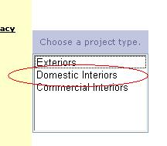, popř. „Commercial Interiors“ z nabídky typů projektů. Vybrat typ obytného prostoru z nabízených variant. Vybrat fotografii konkrétního pokoje, který bude zpracováván. Kliknout na ikonku „NOW PAINT“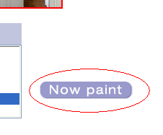 .
4. V levém sloupci vybrat rozsah barevných vzorků (=barevnou paletu).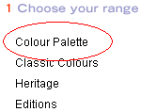 „Šoupátkem“ nahoře nad paletou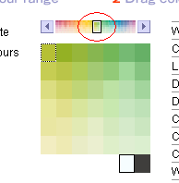 můžete měnit jednotlivé barevné tóny.

5. Z tabulky nabízených vzorků přetahovat myší barvy do příslušných kategorií (wall, table,...).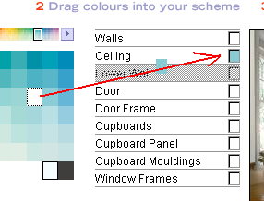

6. Pomocí ikonky "Now decorate" 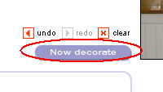zavést barevný design pokoje. (="Vymalovat")

7. Případné změny opět provést pomocí této ikonky.

8. Výslednou podobu, s níž budete spokojeni, otevřít v novém okně pomocí ikonky "Print details"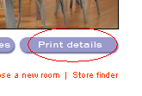 (pozor, v počítači musí být povoleno automatické otevírání nových oken).

9. Pravým tlačítkem myši kliknout kdekoliv na fotografii. Vybrat "Uložit soubor".

10. Uložený soubor přejmenujte např. v Průzkumníku, Norton Commanderu apod. do podoby "Vaše příjmení.jpg"

11. Soubor spolu s 1/2-1 stránkovým komentářem "Proč by mi v tomto pokoji s těmito barvami bylo příjemně?" odevzdat ve složce Můj pokoj - interiéry ve „studijních materiálech“ předmětu v ISu)

Pokud se něco nedaří:
1. Funkčnost je ověřena jen u Internet Exploreru jako prohlížeče internetu.

2.V počítači musí být nainstalován a povolen programovací jazyk JAVA (někdy je nainstalován, ne vždy však je spuštěn -náprava v I. Exploreru: NÁSTROJE / MOŽNOSTI INTERNETU / ZABEZPEČENÍ / VLASTNÍ ÚROVEŇ / kdekoliv je napsáno JAVA – zadat „POVOLIT“ a uložit).

3. V počítači musí být povoleno automatické otevírání nových oken (některé firewally zakazují, někdy jsou zakázána přímo v IE. Oznámení o zákazu se objevuje zpravidla pod horní lištou.Kliknutím na ni se objeví možnost povolit automaticky otevíraná okna z tohoto webu. Jinak je třeba jít do nastavení osobního firewallu, pokud jej používáte.

